САМОЕ ВАЖНОЕ
о трудоустройстве и построении карьеры
Центр занятости и карьеры ОГУ

 | 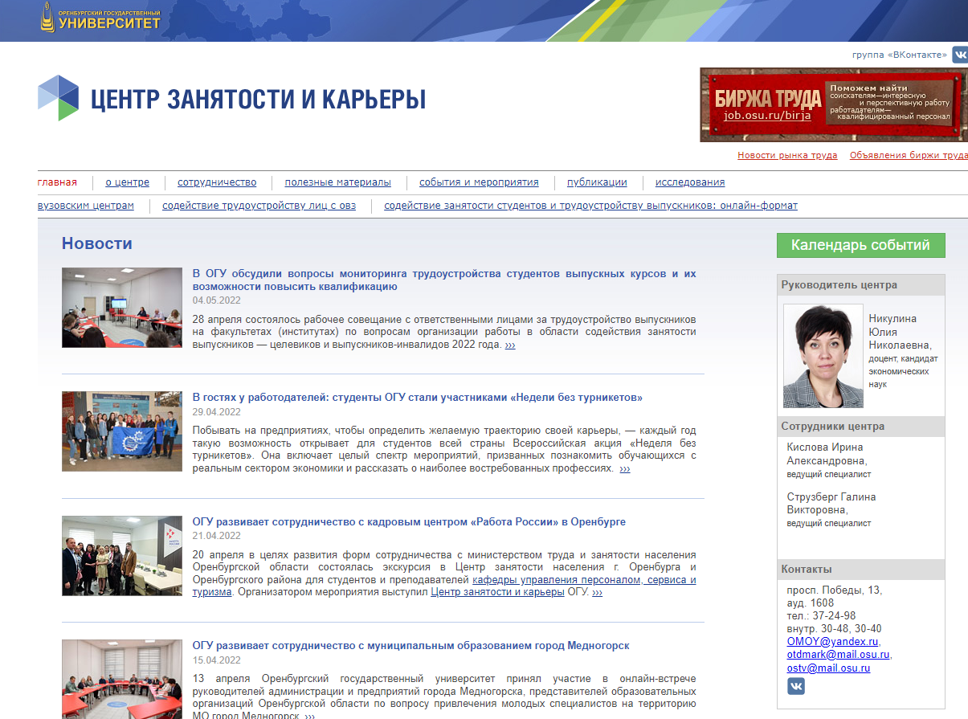
http://job.osu.ru/

 | 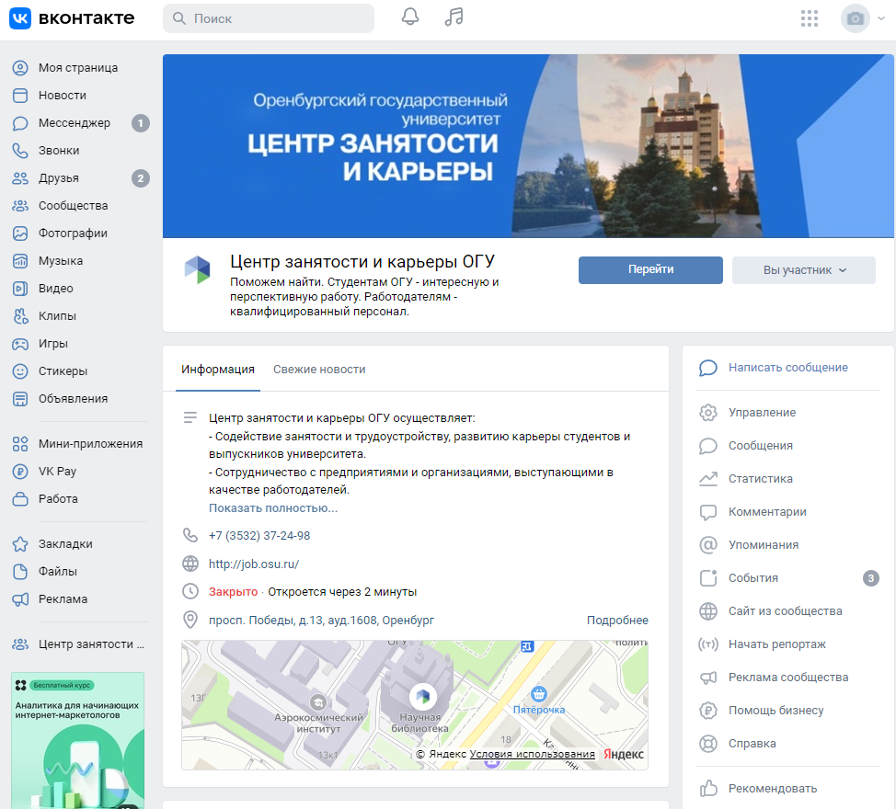
https://vk.com/jobosu



